ООО «Турцентр-ЭКСПО» г. Белгород, ул. Щорса, 64 а, III этаж
Остановка ТРЦ «Сити Молл Белгородский»
www.turcentr31.ru т./ф: (4722) 28-90-40; тел: (4722) 28-90-45; +7-951-769-21-41

ДАГЕСТАН И ЧЕЧНЯ
05.05.-09.05.2023 (3 дня/2 ночи)

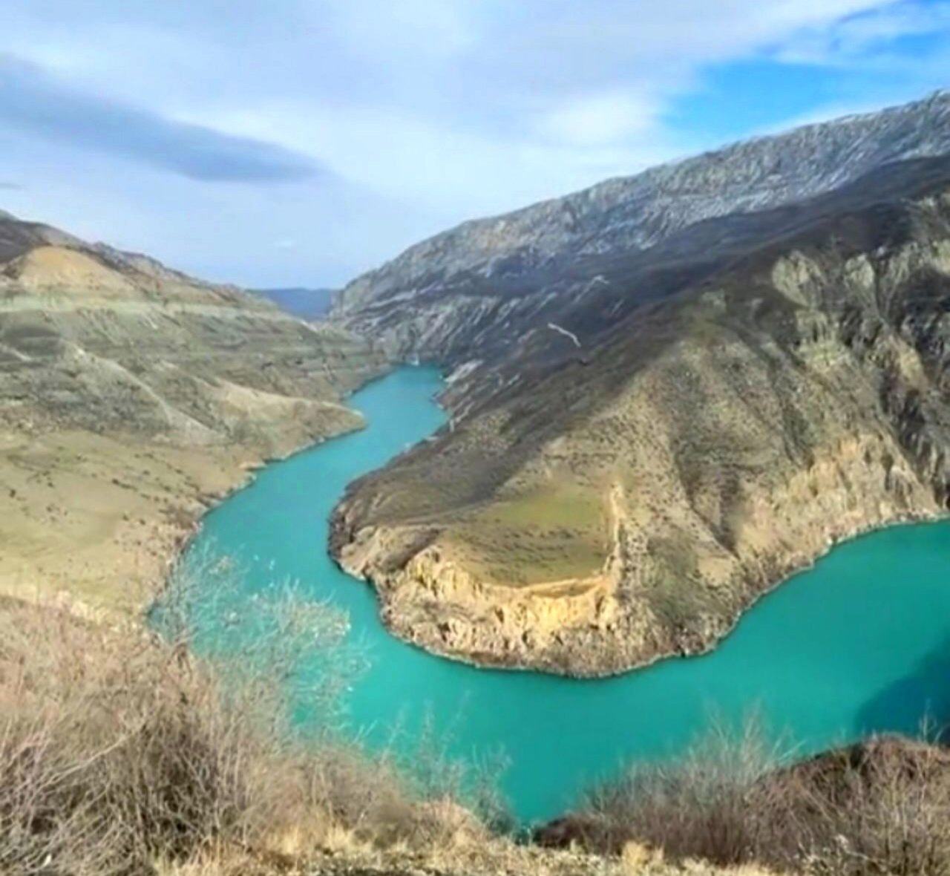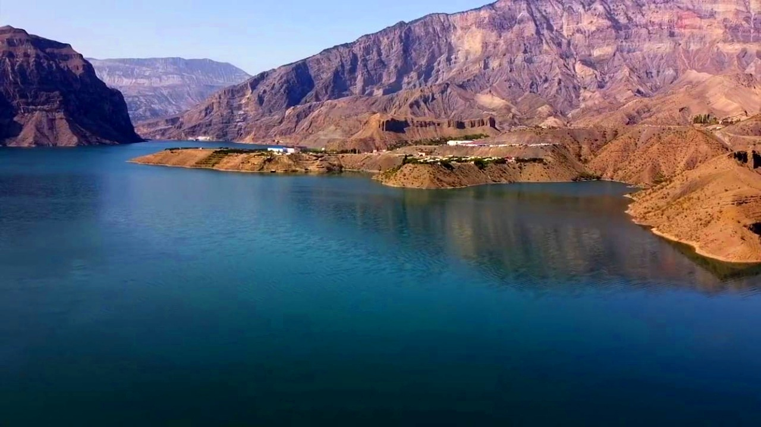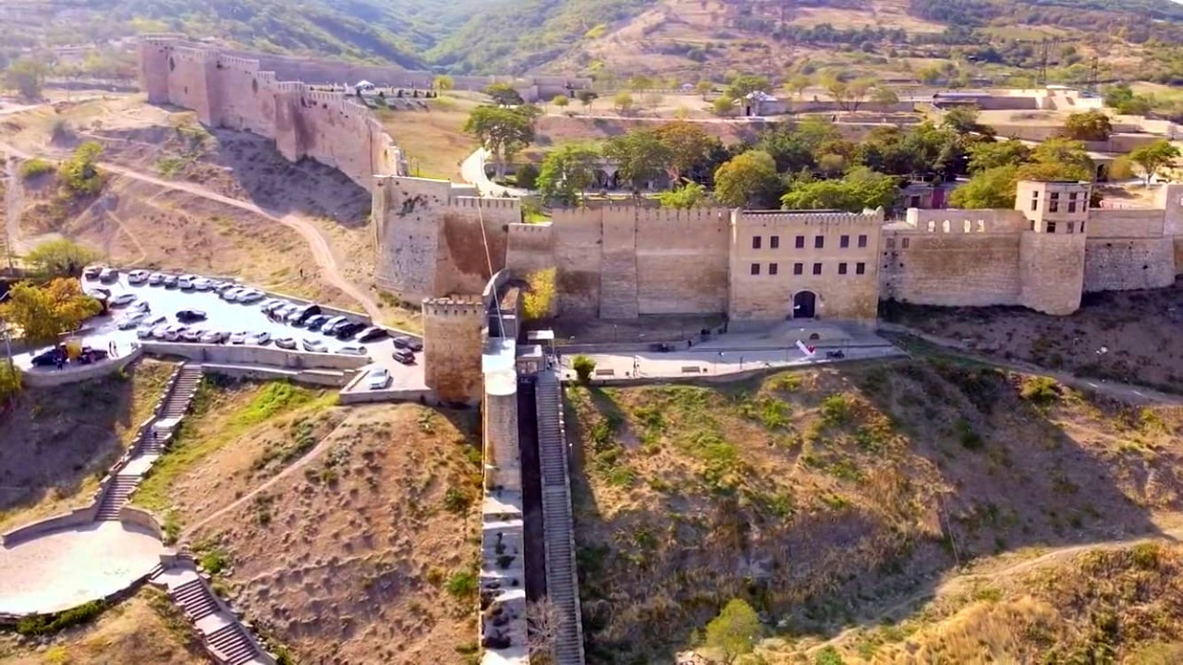

05.05.2023 г.
Выезд группы из Белгорода.

06.05.2023 г.

Прибытие в г. Махачкала.

Поездка по самым сказочным местам Дагестана.

Сулакский каньон – один из самых красивых в мире и самый глубокий каньон в Европе. По глубине превосходит даже Гранд-Каньон в Аризоне. Со смотровой площадки можно полюбоваться на бирюзовые воды Сулака, насладиться силой и красотой Сулакского каньона.

Обед в ресторане на одном из лучших форелевых хозяйств Дагестана.
Чиркейское водохранилище – водоём в Дагестане, образованный на реке Сулак в результате строительства Чиркейской ГЭС, крупнейшее водохранилище Северного Кавказа.
Размещение в гостинице. Свободное время.

07.05.2023 г.

Прибытие в Дербент. Встреча с гидом.
Обзорная автобусная экскурсия по самому древнему городу России. Посещение знаменитой цитадель – крепость Нарын-Кала.
Обед в кафе города.
Погулка по древним улочкам Дербента, Армянскую церковь, посещение Джума мечеть. Свободное время.

Возвращение в Махачкалу.
08.05.2023 г.

Завтрак в гостинице. Освобождение номеров.

Переезд в столицу Чечни город Грозный.

Посещение белой мечети «Гордость Мусульман» в городе Шали, город Аргун - мечеть «Сердце Матери» имени Аймани Кадыровой, построенная в стиле хай-тек.

Обзорная экскурсия по Грозному. Мечеть «Сердце Чечни», православный храм Архангела Михаила, «Парк влюбленных» (он же «Цветочный парк») с красивыми арками в виде сердец, «Грозный-Сити», вид города с обзорной площадки.

Свободное время.

Окончание программы. Отправление в г. Белгород.

09.05.2023 г.
Прибытие в г. Белгород.
Стоимость: взрослые -18 900 руб/чел.,
школьники, студенты - 17 900 руб/чел.

В стоимость включено: проезд автобусом, проживание в гостинице в г. Махачкала «Каспий» (номера с удобствами), питание (2 завтрака, 2 обеда), входные билеты по программе, экскурсионное обслуживание, сопровождение гида.
Хочешь классно отдохнуть - отправляйся с нами в путь!!!!

